**Назначение работы**: создать новую пустую конфигурацию с некоторыми заданными свойствами, в режиме **Конфигуратор** и три новых справочника.

Теория

Система 1С:Предприятие имеет два режима:

1. 1С:Предприятие
2. Конфигуратор

*Режим 1С:Предприятие* является основным и служит для работы пользователей системы, например бухгалтеров. В этом режиме пользователи вносят данные, обрабатывают их и получают выходные результаты.

*Режим конфигуратора* используется разработчиками и администраторами баз данных. Именно в этот режим определяются структура данных и алгоритмы их обработки.

Практика

Открыть на рабочем столе новую папку под своей фамилией, например, Касымов

## 

1. Запустить 1С:Предприятие и нажать кнопку **Добавить**

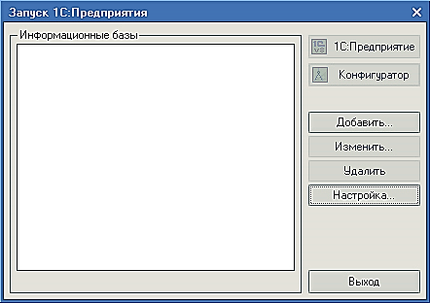

1. Создать новую информационную базу:

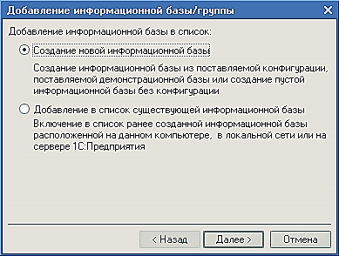

1. Выбрать пустой вариант:

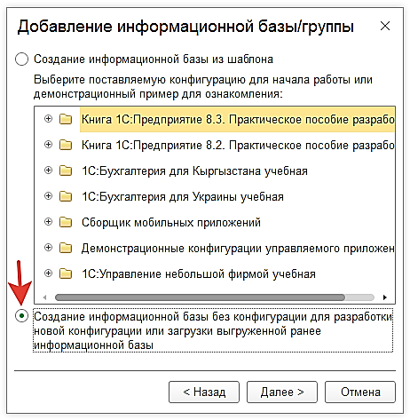

1. Указать название конфигурации с указанием своей фамилии:

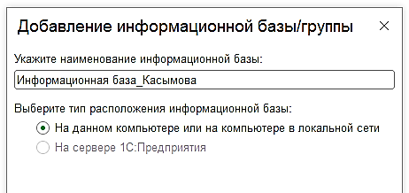

1. Указать папку, которая была создана ранее и нажать **Готово**:

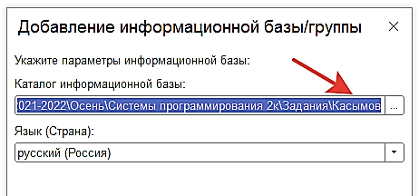

Должно появиться следующее окно в котором нажать «Готово»:

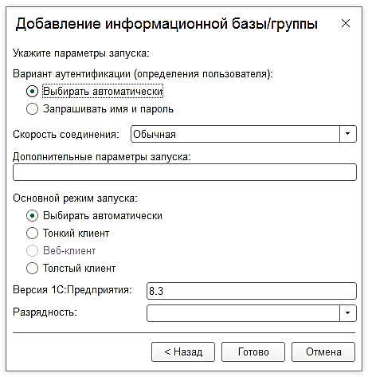

1. Выделите свою информационную базу и нажмите **Конфигуратор.**

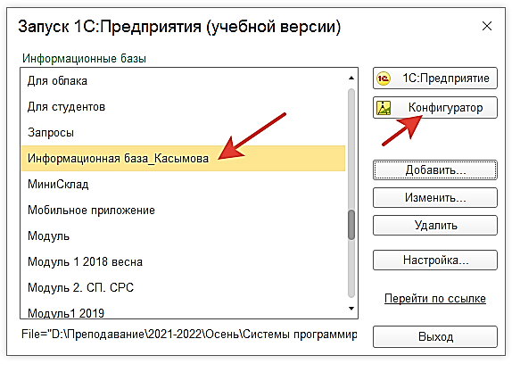

Будет открыто окно пустой конфигурации:

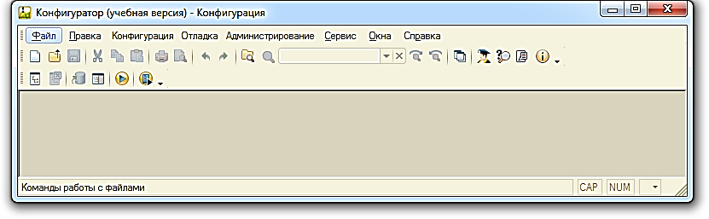

1. Откройте дерево объектов. Для этого выполните команду

**Конфигурация** / **Открыть конфигурацию:**

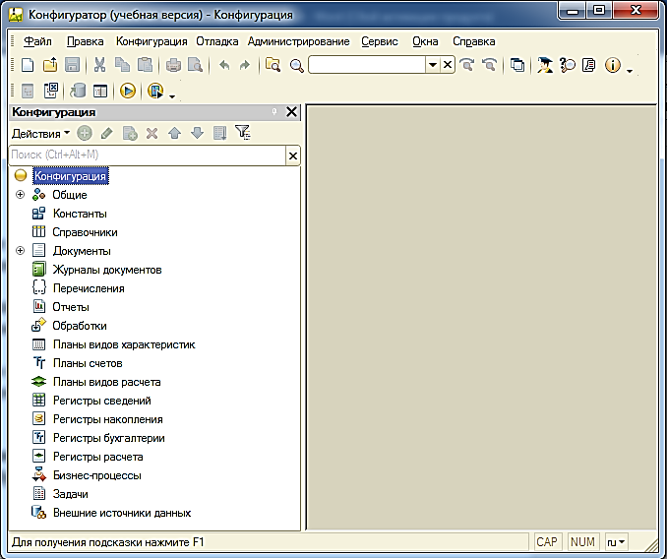

Если вы походите по дереву, нажимая на +, то увидите, что ни в одной группе ничего нет. Исключение составит лишь группа **Общие |Языки**.

Объекты конфигурации представляют собой детали конструктора, из которого собирается конфигурация.

Объекты одного вида отличаются от объектов другого вида тем, что имеют разные **свойства**. В этой работе Вы познакомитесь лишь со свойствами объектов **Конфигурация** и **Справочники**

1. Щелкнуть правой кнопкой мыши по пункту **Конфигурация** в дереве объектов и выбрать из контекстного меню пункт **Свойства**:

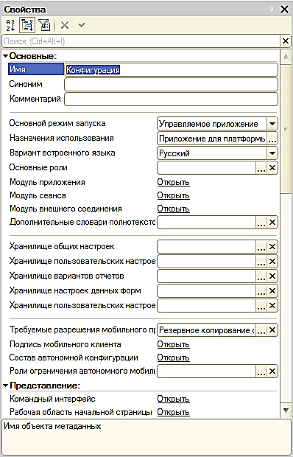

1. В разделе свойств **Основные,**  введите следующую информацию:

ИМЯ – ОказаниеУслуг

СИНОНИМ – Оказание услуг

КОММЕНТАРИЙ – Фирма оказывает услуги по ремонту аппаратуры

1. В разделе свойств **Представление**  введите следующую информацию:

КРАТКАЯ ИНФОРМАЦИЯ – услуги по ремонту бытовой техники

ПОДРОБНАЯ ИНФОРМАЦИЯ – выполнение услуг по ремонту телевизоров и стиральных машин

1. В качестве авторских прав укажите свою фамилию и группу
2. Номер версии введите 1, по номеру практики
3. Выполните вызов системы в режиме отладки (1С Предприятие):

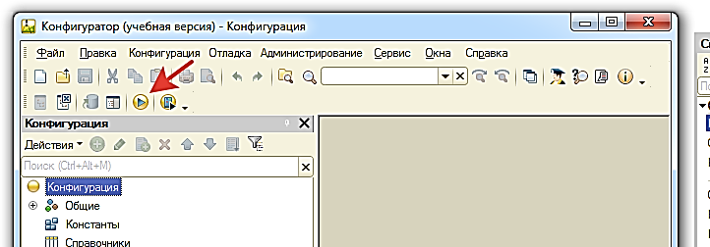

У вас будет интерфейс без «Бухгалтерия», «Материалы», «Оказание услуг» и «Реализация»

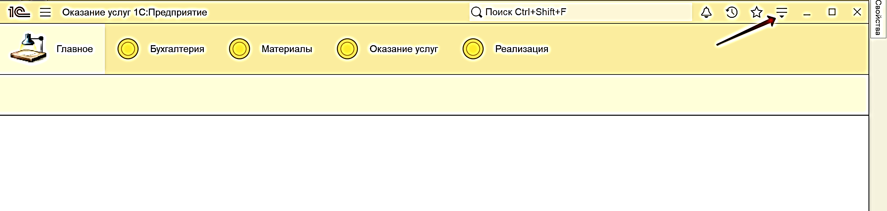

Найти опцию «О программе». На экран будет выдана следующая информация: фамилия и группа, номер задания, полное название конфигурации.

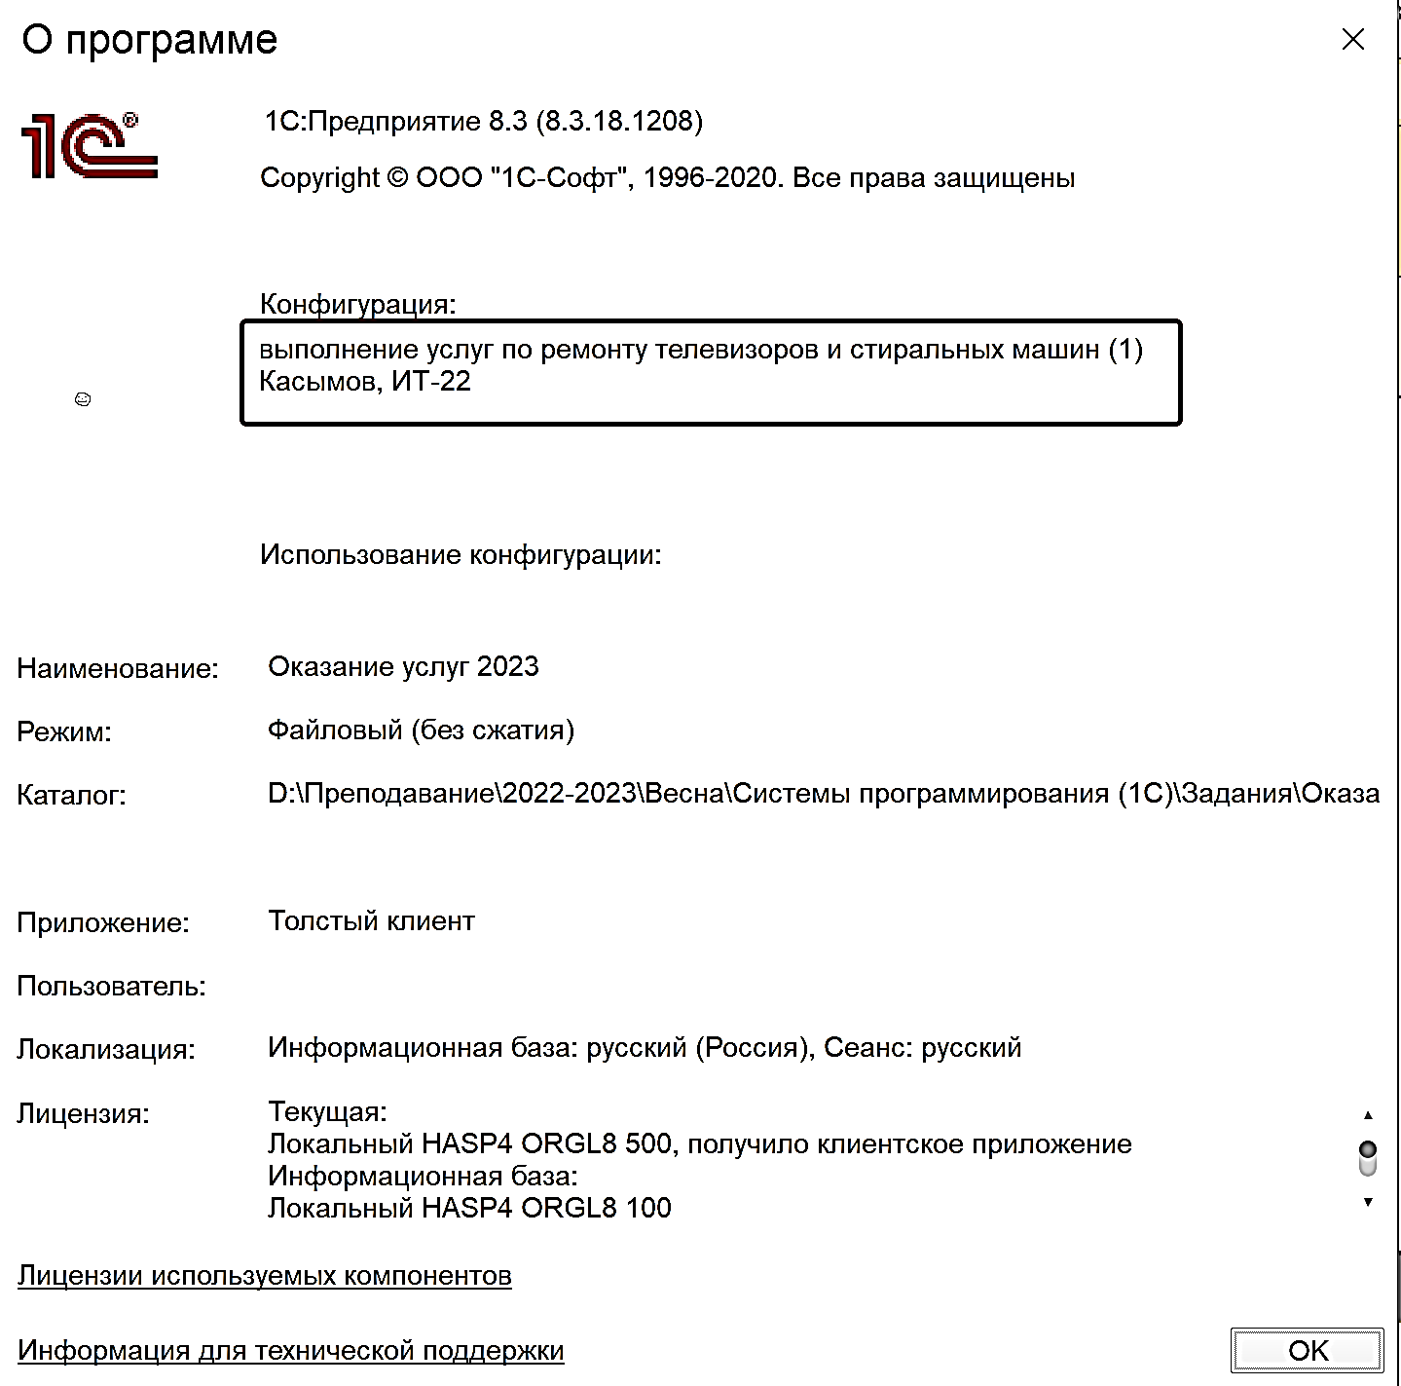

Подготовительную работу мы выполнили и далее будем автоматизировать работу условного предприятия по ремонту стиральных машин и телевизоров.

*Фирма “Оказание услуг” выполняет* ***услуги*** *по ремонту и диагностики стиральных машин и телевизоров.*

*Для выполнения услуг закупаются* ***материалы****.*

***Клиентами*** *фирмы являются как частные лица, так и организации.*

*Услуги выполняют* ***мастера****, которые являются сотрудниками фирмы.*

Для работы на потребуются 4 справочника. Три из них описаны в этом задании. Четвертый справочник – в следующем задании.

**Создание справочника Клиенты.**

Создадим новый объект конфигурации **Справочник**. Наша задача будет состоять в том, чтобы создать справочник, в котором будут храниться наименования наших клиентов.

Для этого выделить ветку Справочники и нажать «Добавить». Система откроет *окно редактирования объекта конфигурации.* Это средство, которое создано в помощь разработчику. Оно создано специально для сложных объектов конфигурации и позволяет путем выполнения последовательных действий быстро создавать такие объекты.

Для того чтобы придерживаться правильной последовательности действий, в нижней части окна имеются кнопки «Далее» и «Назад». Кнопка «Далее» позволяет задавать свойства объекта в нужной последовательности (чтобы ничего не пропустить и не проскочить вперед, где потребуются данные, которые должны были быть введены ранее). Кнопка «Назад» позволяет вернуться на несколько шагов назад, если вы обнаружили, что ранее ввели не все или ошибочные данные.

При необходимости можно и прямо открыть нужную закладку.

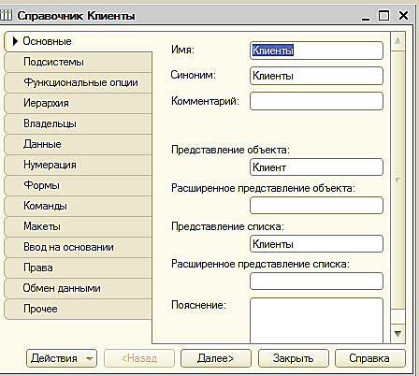

Зададим *имя* справочника - «Клиенты». Имя является основным свойством любого объекта конфигурации. При создании нового объекта система автоматически присваивает ему некоторое имя. Можно использовать имя, присвоенное системой, но лучше заменить его своим, понятным именем.

Имя можно задавать любое, главное, чтобы оно начиналось с буквы и не содержало некоторых специальных символов (например, пробел). Для удобства чтения конфигурации принято составлять интуитивно понятные имена и, если они состоят из нескольких слов - удалять пробелы между cловами и каждое слово начинать с большой буквы.

На основании имени автоматически создается *синоним -* «Клиенты». Свойство «Синоним» также есть у любого объекта конфигурации. Оно предназначено для пользователя.

Предполагаем, что в дальнейшем справочник будет использоваться в отделах нашей организации - «Бухгалтерия» и «Оказание услуг».

Откроем ветку конфигурации **«Общие» / Подсистемы** и создадим две подсистемы (отдела): Бухгалтерия и Оказание услуг:

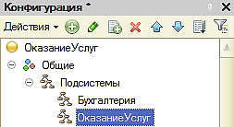

Перейдем к справочнику Клиенты, на вкладку Подсистемы и отметим галочками участие справочника в этих подсистемах:

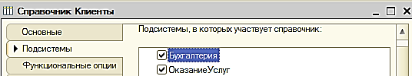

На вкладке «Данные» для нас представляют интерес длина кода и длина наименования. Как правило, код справочника используется для идентификации элементов справочника и содержит уникальные для каждого элемента справочника значения.

Система может сама контролировать уникальность кодов и поддерживать автоматическую нумерацию элементов справочника.

Длина кода 5 символов - это от 0 до 99999, то есть сто тысяч элементов. Для нас этого вполне достаточно.

Перейдем к длине наименования. 25 символов для нас явно мало, увеличим длину наименования до 50.

Все остальные свойства объекта конфигурации Справочник мы оставим такими, как их предлагает система по умолчанию, и нажмем «Закрыть».

Теперь давайте посмотрим, что создаст система на основе того объекта конфигурации Справочник, который мы добавили. Выполним пункт меню **Отладка |Начать отладку (или нажмем F5).** На появившийся вопрос:

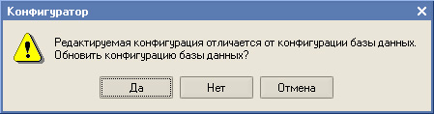

ответим «Да» и в следующем окне нажмем «Принять».

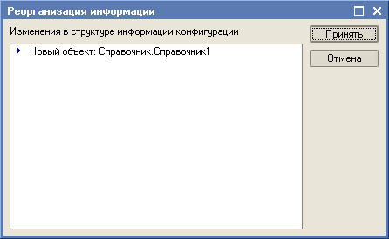

Перед нами откроется окно системы, в режиме 1С:Предприятие. Поскольку мы не создавали никаких интерфейсов пользователей, для просмотра результатов нашей работы следует воспользоваться меню, которое создает система по умолчанию и которое соответствует указанным ранее подсистемам:

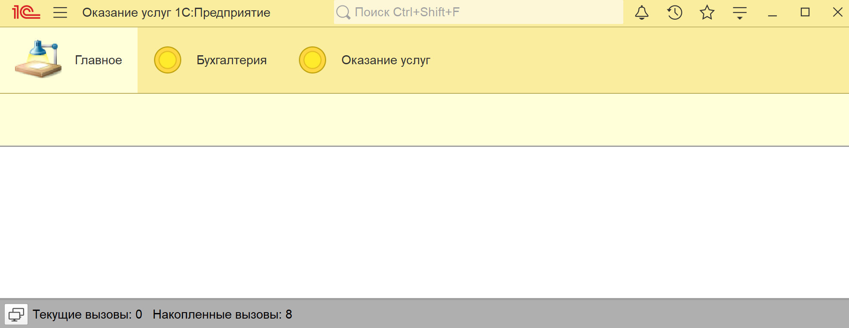

Нажать кнопку «Оказание услуг»:

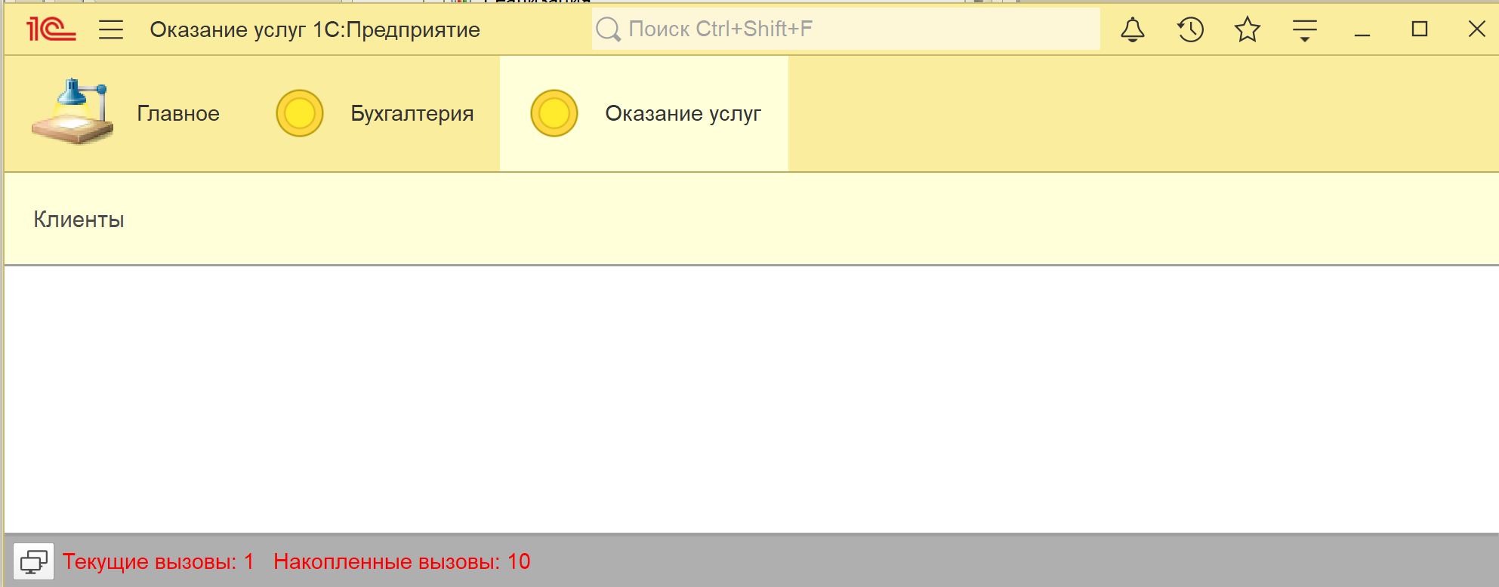

И затем «Клиенты»:

Добавим новые элементы. После добавления элементов, справочник будет выглядеть следующим образом (Можно ввести свои данные):

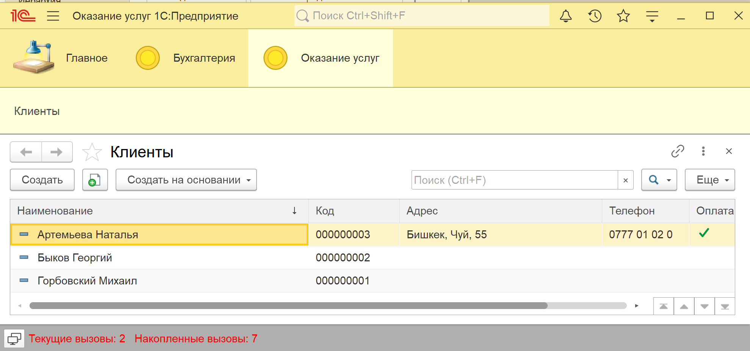

Адрес, телефон и оплата у вас пока отсутствует.

Теперь мы можем перейти к созданию второго справочника, который будет использоваться в нашей конфигурации – справочника «Сотрудники».

**Создание справочника Сотрудники.**

Справочник «Сотрудники» будет устроен несколько сложнее, чем справочник «Клиенты». Дело в том, что в нем мы будем хранить не только фамилии, имена и отчества сотрудников, но и информацию о прошлой трудовой деятельности.

Для хранения такой информации мы будем использовать табличную часть справочника.

Вернемся в конфигуратор и создадим новый объект конфигурации Справочник. Назовем его «Сотрудники». Задача будет состоять в том, чтобы создать справочник, имеющий табличную часть.

На закладке «Данные» зададим длину наименования справочника равной 50 символам и добавим в справочник **новую табличную часть** с именем «ТрудоваяДеятельность».

Создадим реквизиты табличной части «ТрудоваяДеятельность»:

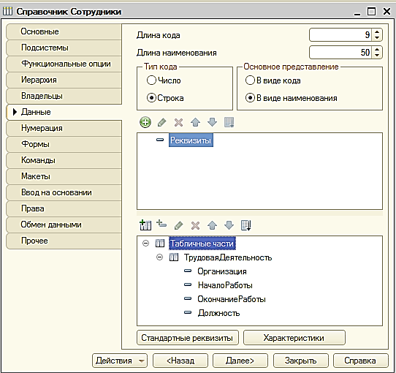

«Организация» - тип Строка, длина 100,

«НачалоРаботы» - тип Дата, состав даты - «Дата»,

«ОкончаниеРаботы» - тип Дата, состав даты - «Дата»,

«Должность» - тип Строка, длина 100.

Отметить на вкладке Подсистемы, что справочник относится к подсистемам Бухгалтерия и Оказание услуг.

Теперь можно запустить 1С Предприятие в режиме отладки и заполнить справочник.

Создайте сотрудников:

Гусаков Николай Дмитриевич,

Деловой Иван Сергеевич

Симонов Валерий Михайлович.

Фамилии и имена можно заменить на любые. Но их должно быть 3.

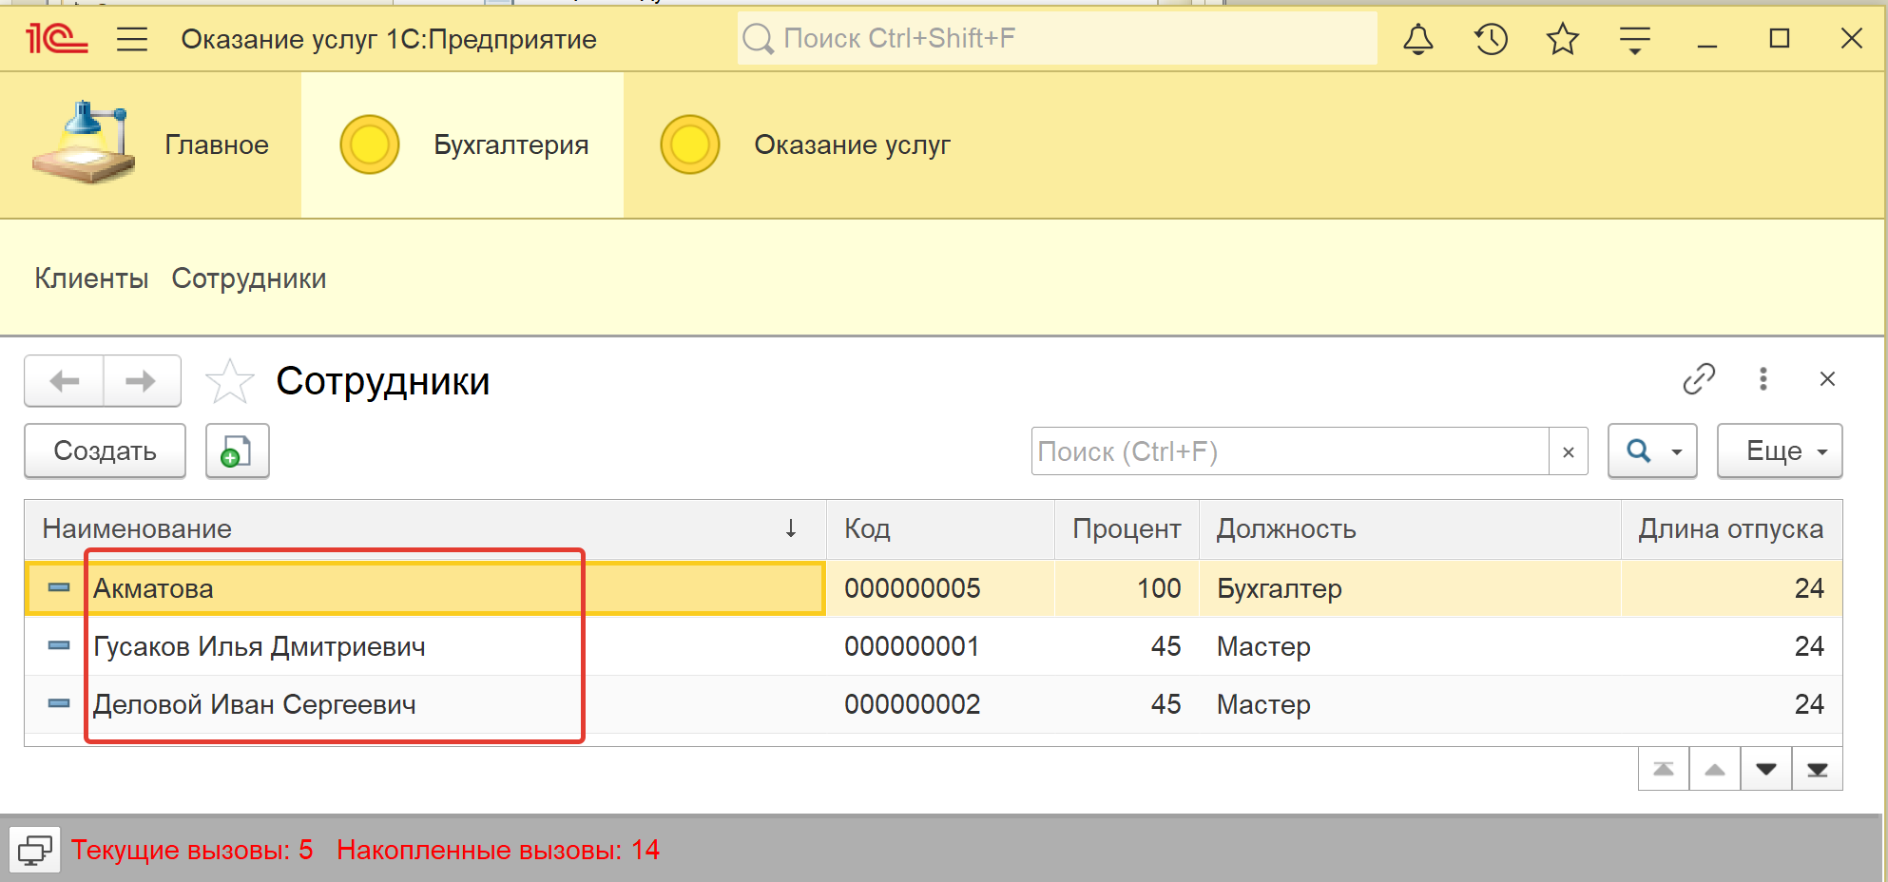

Заполним табличную часть. Процент, должность и длина отпуска пока отсутствуют.

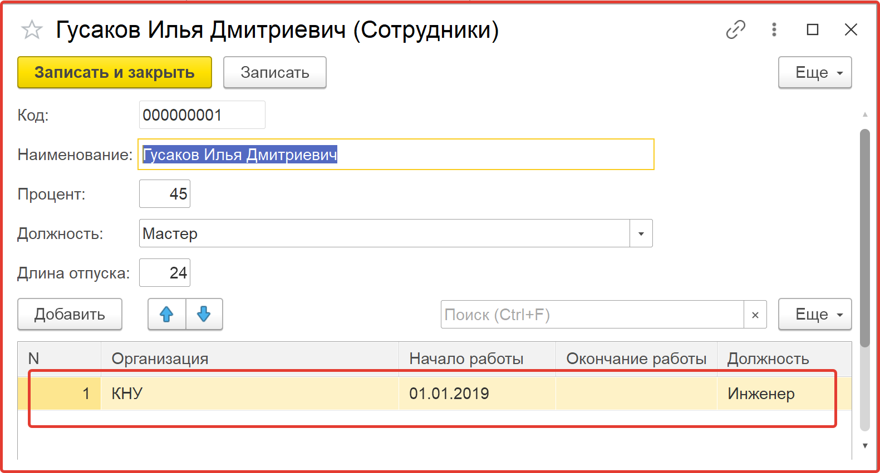

Строки табличной части справочника (если строк много) можно сортировать по содержимому любой из колонок, или располагать в произвольном порядке, используя иконки командной панели.

**Создание справочника Склады**

В заключение мы создадим справочник «Склады», который будет содержать информацию о складах.

Этот справочник будет содержать один **предопределенный** элемент - склад «Основной», на который будут поступать все материалы.

Наша задача будет состоять в том, чтобы создать справочник, содержащий предопределенные элементы.

Откроем конфигуратор и создадим новый объект конфигурации **Справочник** с именем «Склады». Перейдем на закладку «Прочее» и нажмем кнопку «Предопределенные». Система откроет список предопределенных элементов справочника.

Сейчас он пуст, поэтому создадим предопределенный элемент с именем «Основной»:

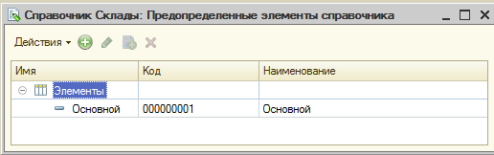

Обратите внимание на то, что помимо наименования мы задали еще и *имя* предопределенного элемента справочника. В дальнейшем, когда мы будем использовать **средства встроенного языка**, мы сможем обратиться к этому элементу справочника, **используя имя**, которое присвоили ему в конфигураторе.

Отметить на вкладке Подсистемы, что справочник относится к подсистемам Бухгалтерия, Оказание услуг и Материалы (для чего вставить новую подсистему Материалы)

Запустим 1С Предприятие в режиме отладки и откроем справочник «Склады».

Добавим в справочник еще один склад, который назовем «Розничный».

Обратите внимание, что система отмечает различными пиктограммами простой и предопределенный элементы справочника.

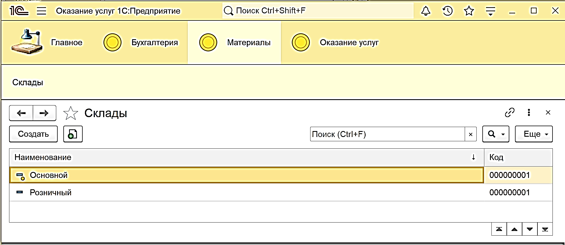

Несмотря на то, что можно изменить код или наименование у обоих элементов, пометка на удаление (или удаление) возможна только для простых элементов справочника.

В процессе работы пользователя предопределенные элементы находятся всегда на своих местах, и исчезнуть не могут. Поэтому с ними система может работать вполне уверенно и опираться на них, при отработке различных алгоритмов. По этой причине каждый из предопределенных элементов имеет **уникальное имя** для того, **чтобы к ним можно было обратиться средствами встроенного языка**.

**Как сдавать работу?**

Работа сдается устно:

В начале выполняется вход в конфигуратор и устно объясняются все действия, затем требуется войти в режим отладки и продемонстрировать результаты работы, в соответствии с инструкцией.

После этого ответить на контрольные вопросы.

**Контрольные вопросы.**

* + 1. Чем отличаются режимы **1С Предприятие** и **Конфигуратор?**
    2. Какие основные свойства конфигурации Вы знаете?
    3. Покажите, в каком месте выдается номер версии Вашей системы?